TRAVEL SENIOR 55+ TRAVEL SENIOR 55+
SICÍLIE
pro SENIORY 55+

7 nocí / polopenze penze/ transfer/ 1 polodenní výlet/ letenka

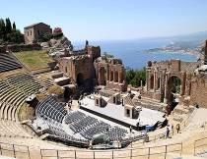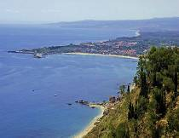

ODLETY PODZIM 2012

29/9, 6/10, 13/10, 20/10, 27/10, 3/11, 10/11

Období Ubytování Konečná cena
29/09 – 20/10/2012 4* hotel 13.490 Kč/os. 55+
20/10 – 17/11/2012 4* hotel 12.990 Kč/os. 55+

tato cena platí pro seniory s věkem nad 55 let a jejich doprovod

Cena na jednu osobu zahrnuje:
Zpáteční letenku Praha – Catania - Praha včetně poplatků, 7 nocí ve dvoulůžkovém pokoji s polopenzí, transfer letiště – hotel – letiště, 1x polodenní výlet, služby česky/slovensky hovořícího delegáta po celou dobu pobytu, zákonné pojištění CK pro případ úpadku.

Cena nezahrnuje:
- fakultativní výlety a služby
- pojištění léčebných výloh v zahraničí a storna zájezdu
- příplatek za jednolůžkový pokoj činí 3.700,- Kč
- sleva za 3. osobu na přistýlce činí 500,- Kč

